# Explicación de los Diagramas de Caso de Uso - Sistema de Monitoreo de Humedad

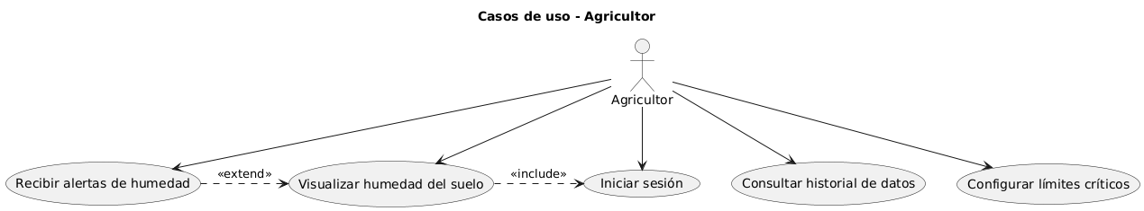

**FICHA TECNICA**

## 1️⃣ Diagrama del Agricultor

Este representa lo que puede hacer el usuario principal, o sea, el agricultor o dueño del cultivo.

### Objetivo:

Mostrar cómo el agricultor usa la plataforma para ver la humedad del suelo y tomar decisiones de riego.

### Casos de uso:

|  |  |
| --- | --- |
| Caso de uso | Explicación |
| Iniciar sesión | El agricultor entra al sistema con su usuario y contraseña. |
| Visualizar humedad del suelo | Puede ver los datos de los sensores en tiempo real (por ejemplo: 35% de humedad). |
| Recibir alertas de humedad | El sistema le envía una notificación cuando el suelo está muy seco o muy húmedo. |
| Consultar historial de datos | Permite ver los datos guardados de días anteriores para analizar tendencias. |
| Configurar límites críticos | Ajusta los valores de humedad mínima y máxima para recibir alertas personalizadas. |

Relaciones importantes:  
- “Visualizar humedad” incluye “Iniciar sesión”  
- “Recibir alertas” extiende “Visualizar humedad”

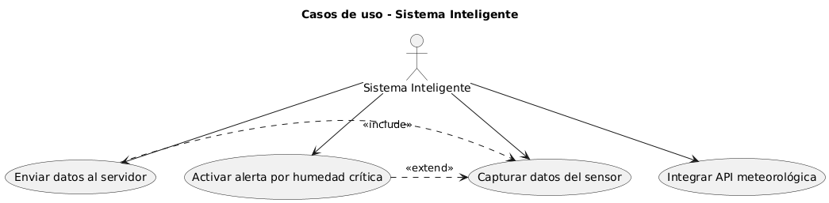

**FICHA TECNICA**

## 2️⃣ Diagrama del Sistema Inteligente (Sensores y microcontrolador)

Este muestra el funcionamiento automático del sistema (lo que hacen los sensores y la placa electrónica, sin intervención humana).

### Objetivo:

Representar cómo los sensores detectan y envían la información al servidor.

### Casos de uso:

|  |  |
| --- | --- |
| Caso de uso | Explicación |
| Capturar datos del sensor | Los sensores miden el nivel de humedad del suelo. |
| Enviar datos al servidor | Los datos se mandan automáticamente a la plataforma web. |
| Integrar API meteorológica | El sistema se conecta con datos del clima (por ejemplo, lluvia o temperatura). |
| Activar alerta por humedad crítica | Si detecta humedad muy baja o alta, envía una alerta al agricultor. |

Relaciones importantes:  
- “Enviar datos al servidor” incluye “Capturar datos del sensor”  
- “Activar alerta” extiende “Capturar datos del sensor”

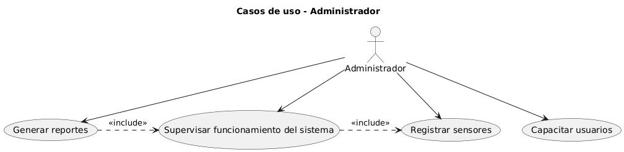

**FICHA TECNICA**

## 3️⃣ Diagrama del Administrador

Representa al personal técnico o encargado del mantenimiento del sistema.

### Objetivo:

Mostrar cómo el administrador gestiona y supervisa el sistema completo.

### Casos de uso:

|  |  |
| --- | --- |
| Caso de uso | Explicación |
| Registrar sensores | Añade nuevos sensores o reemplaza los antiguos. |
| Supervisar funcionamiento del sistema | Verifica que todo esté funcionando correctamente. |
| Generar reportes | Crea informes sobre humedad, alertas o rendimiento. |
| Capacitar usuarios | Brinda soporte o formación a los agricultores para usar el sistema. |

Relaciones importantes:  
- “Supervisar funcionamiento” incluye “Registrar sensores”  
- “Generar reportes” incluye “Supervisar funcionamiento”

## Conclusión general

|  |  |  |
| --- | --- | --- |
| Actor | Rol principal | Qué hace |
| Agricultor | Usuario final | Usa la plataforma para ver humedad, recibir alertas y tomar decisiones. |
| Sistema Inteligente | Automatización | Mide, envía y analiza los datos automáticamente. |
| Administrador | Soporte técnico | Configura, supervisa y genera reportes del sistema. |
| **REFERENCIAS**  PLANTTEXT / PLANTUML  **AGRICULTOR**  **@startuml**  **title Casos de uso - Agricultor**  **actor Agricultor**  **usecase "Iniciar sesión" as U1**  **usecase "Visualizar humedad del suelo" as U2**  **usecase "Recibir alertas de humedad" as U3**  **usecase "Consultar historial de datos" as U4**  **usecase "Configurar límites críticos" as U5**  **Agricultor --> U1**  **Agricultor --> U2**  **Agricultor --> U3**  **Agricultor --> U4**  **Agricultor --> U5**  **U2 .> U1 : <<include>>**  **U3 .> U2 : <<extend>>**  **@enduml**  **SISTEMA INTELIGENTE**  **@startuml**  **title Casos de uso - Sistema Inteligente**  **actor "Sistema Inteligente" as Sensor**  **usecase "Capturar datos del sensor" as U1**  **usecase "Enviar datos al servidor" as U2**  **usecase "Integrar API meteorológica" as U3**  **usecase "Activar alerta por humedad crítica" as U4**  **Sensor --> U1**  **Sensor --> U2**  **Sensor --> U3**  **Sensor --> U4**  **U2 .> U1 : <<include>>**  **U4 .> U1 : <<extend>>**  **@enduml**  **ADMINISTTRADOR**  **@startuml**  **title Casos de uso - Administrador**  **actor Administrador**  **usecase "Registrar sensores" as U1**  **usecase "Supervisar funcionamiento del sistema" as U2**  **usecase "Generar reportes" as U3**  **usecase "Capacitar usuarios" as U4**  **Administrador --> U1**  **Administrador --> U2**  **Administrador --> U3**  **Administrador --> U4**  **U2 .> U1 : <<include>>**  **U3 .> U2 : <<include>>**  **@enduml** |  |  |